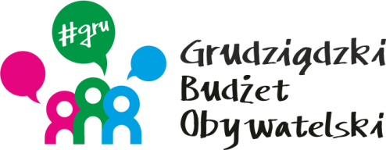

LISTA ZADAŃ DLA OKRĘGU NR 9 *Rządz*

MOŻESZ WYBRAĆ MAKSYMALNIE 2 ZADANIA

Symbol zadania | Nazwa zadania | Wnioskodawca | Wartość zadania
15/2022 | Dostosowanie podjazdu dla wózków inwalidzkich do budynku Jana III Sobieskiego 52 | Roman Sonnenfeld | 120 000,00
27/2022 | Remont nawierzchni drogi i miejsc postojowych przy przedszkolu ul. Łęgi | Andrzej Świebodziński | 120 000,00
28/2022 | Ekologiczna zewnętrzna dekoracja Bożonarodzeniowa dla osiedla Rządz | Zdzisław Łagoda | 37 000,00
30/2022 | Remont chodnika przy pawilonie ul. Łęgi 7 | Halina Kuklińska | 35 000,00
77/2022 | Utworzenie strefy atrakcji plenerowych na terenie Szkoły Podstawowej nr 20 | Joanna Szczepaniak | 119 561,19
90/2022 | Kolorowy ogród – małe Centrum rozrywki dla dzieci | Tomasz Kasprzyk | 120 000,00
92/2022 | Plac zabaw dla dzieci | Agata Kasprzyk | 120 000,00
99/2022 | Zestaw do ćwiczeń Street Workout koło Piramidy na Nowym Rządzu | Ewelina Dziedzic | 35 000,00

